№ в избир.  списке | ФАМИЛИЯ ИМЯ ОТЧЕСТВО | Телефон | эл. почта скайп | Место работы | Дата и Место рождения | Адрес
 | РСФСР
 | НОВГОРОДСКИЙ
164 | ГАЙДЫМ ВАЛЕРИЙ ФЕДОРОВИЧ  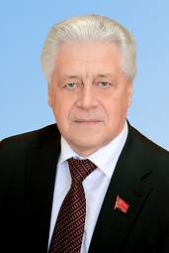 | Телефон: (816-2) 732-514  Факс: (816-2) 732-814 | pred@niac.ru, inform@niac.ru | Заместитель председателя комитета областной Думы |  | 173005, Великий Новгород, площадь Победы - Софийская, д. 1
165 | ДОРОШЕВ ЛЕОНИД КУЗЬМИЧ  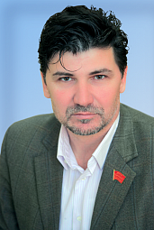 | Телефон: (816-2) 732-514  Факс: (816-2) 732-814 | pred@niac.ru, inform@niac.ru | Член комитета областной Думы по социальной политике |  | 173005, Великий Новгород, площадь Победы - Софийская, д. 1
166 | ЗЕРНОВ ЮРИЙ НИКОЛАЕВИЧ  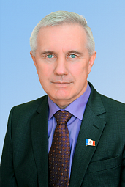 | Телефон: (816-2) 732-514  Факс: (816-2) 732-814 | pred@niac.ru, inform@niac.ru | Член комитета областной Думы по строительству, жилищно-коммунальной политике и дорожному комплексу |  | 173005, Великий Новгород, площадь Победы - Софийская, д. 1
167 | МУРАТОВ ЛЕОНИД ВАСИЛЬЕВИЧ  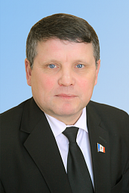 | Телефон: (816-2) 732-514  Факс: (816-2) 732-814 | pred@niac.ru, inform@niac.ru | Заместитель председателя комиссии Новгородской областной Думы по Регламенту и депутатской этике |  | 173005, Великий Новгород, площадь Победы - Софийская, д. 1
168 | ФЕДОТОВ АНАТОЛИЙ АЛЕКСАНДРОВИЧ  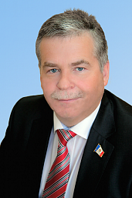 | Телефон: (816-2) 732-514  Факс: (816-2) 732-814 | pred@niac.ru, inform@niac.ru | Председатель комитета областной Думы по строительству, жилищно-коммунальной политике и дорожному комплексу |  | 173005, Великий Новгород, площадь Победы - Софийская, д. 1

